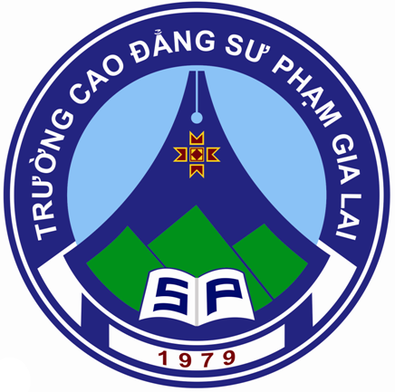
TRƯỜNG CAO ĐẲNG SƯ PHẠM GIA LAI

LỊCH CÔNG TÁC
Tuần 14(từ 12/11/2018 đến 16/11/2018)
THỨ,  NGÀY | SÁNG | CHIỀU
THỨ HAI  12/11 | - Các đơn vị họp giao ban (tiết 1).  - Nhà trường làm việc với Trường ĐHSP Huế. TP: Hiệu trưởng, P. Hiệu trưởng Nguyễn Từ Sinh, Ban đào tạo VLVH, P. HC-QT (9h30 - Phòng họp).
THỨ BA
13/11
THỨ TƯ  14/11 |  | HSSV K39 khám sức khỏe (thực hiện theo lịch riêng)
THỨ NĂM
15/11
THỨ SÁU
16/11
* Ghi chú:
- Các đơn vị triển khai cho CBVC biết nội dung Thông báo số 550/TB-CĐSP ngày 08/11/2018 v/v kiểm tra thông tin và đăng ký biệt phái giảng viên giảng dạy tại các trường Trung học trực thuộc Sở GD&ĐT (có trên trang Web của Nhà trường).
- Các khoa đào tạo thông báo kết quả đăng ký học lại học kỳ I, năm học 2018-2019 cho học sinh, sinh viên. Đề nghị các khoa đào tạo triển khai kỹ vì số lượng đăng ký học lại rất nhiều. Nếu có sai sót, phản hồi về phòng Đào tạo trước thứ Hai, ngày 19/11/2018.

HIỆU TRƯỞNG

